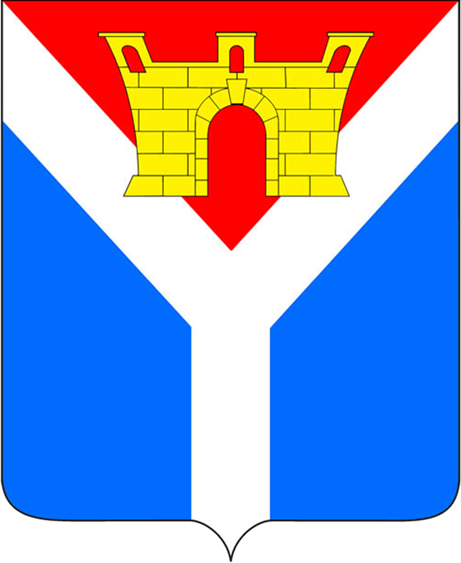

АДМИНИСТРАЦИЯ
УСТЬ-ЛАБИНСКОГО ГОРОДСКОГО ПОСЕЛЕНИЯ
УСТЬ-ЛАБИНСКОГО РАЙОНА
П О С Т А Н О В Л Е Н И Е

от 15.05.2024 № 299

г.Усть-Лабинск

Об организации полезной занятости детей и подростков
на дворовых площадках по месту жительства
в летний период 2024 года на территории
Усть-Лабинского городского поселения
Усть-Лабинского района

Во исполнение постановления комиссии по делам несовершеннолетних и защите их прав при администрации муниципального образования Усть-Лабинский район от 23 апреля 2024 г. № 21/2 «О проведении комплексной межведомственной профилактической операции «Подросток» в муниципальном образовании Усть-Лабинский район в 2024 году и утверждении порядка и плана работы по проведению операции», в целях реализации государственной молодежной политики и организации полезной занятости детей и подростков в летний период 2024 года в Усть-Лабинском городском поселении Усть-Лабинского района, руководствуясь Федеральным законом от 6 октября 2003 г. № 131-ФЗ «Об общих принципах организации местного самоуправления в Российской Федерации» п о с т а н о в л я ю:
1. Утвердить перечень детских дворовых площадок по месту жительства, осуществляющих свою работу в летний период 2024 года на территории Усть-Лабинского городского поселения Усть-Лабинского района (прилагается).
2.Руководителю муниципального казённого учреждения Усть-Лабинского городского поселения Усть-Лабинского района «Чистый город» Перевалову Р.В. произвести ремонтные работы на детских дворовых площадках согласно приложению к настоящему постановлению и в срок до 31 мая 2024 года предоставить отчет об их готовности.
3. Начальнику отдела по вопросам работы жилищно-коммунального хозяйства и благоустройства Сорокину А.А. осуществлять контроль за своевременным проведением покосов сорной растительности, уборкой и вывозом мусора силами муниципального бюджетного учреждения «Город» Усть-Лабинского городского поселения Усть-Лабинского района (Павлов А.И.) с детских дворовых площадок и прилегающих к ним территорий согласно приложению к настоящему постановлению.
4. Руководителю муниципального бюджетного учреждения спорта «Усть-Лабинский городской спортивный центр «Кубань» Усть-Лабинского городского поселения Усть-Лабинского района Шаптала Н.Ю. осуществлять доступность работы детских дворовых площадок, работающих на территории комплексных спортивных площадок, согласно утвержденному графику работы, указанному в пункте 6 настоящего постановления, своевременную уборку территорий комплексных спортивных площадок.
5. Руководителю муниципального автономного учреждения культуры «Усть-Лабинский городской Дом культуры» Усть-Лабинского городского поселения Усть-Лабинского района Гудиной Н.В. организовать культурное обслуживание площадок и объектов при учреждениях культуры, а также на летних дворовых площадках в летний период согласно приложению к настоящему постановлению.
6. Установить график работы детских дворовых площадок на летний период 2024 года – еженедельно, понедельник-пятница с 17-00 до 20-00 часов.
7. Финансовому отделу администрации Усть-Лабинского городского поселения Усть-Лабинского района (Руденко Е.С.) осуществлять финансирование в соответствии с муниципальной программой «Реализация государственной молодежной политики» на 2024 год в пределах утвержденной сметы.
8. Отделу по общим и организационным вопросам администрации Усть-Лабинского городского поселения Усть-Лабинского района (Владимирова М.А.) разместить настоящее распоряжение на официальном сайте администрации Усть-Лабинского городского поселения Усть-Лабинского района в информационно-телекоммуникационной сети «Интернет».
9. Контроль за выполнением настоящего постановления оставляю за собой.
10. Постановление вступает в силу со дня его подписания.

Глава Усть-Лабинского

городского поселения
Усть-Лабинского района Д.Н. Смирнов

ПРИЛОЖЕНИЕ
к постановлению администрации
Усть-Лабинского городского поселения
Усть-Лабинского района
от 15.05.2024 № 299

ПЕРЕЧЕНЬ
детских дворовых площадок по месту жительства,
осуществляющих свою работу в летний период 2024 года
на территории Усть-Лабинского городского поселения
Усть-Лабинского района

1. г. Усть-Лабинск, ул. Красная, 295.
2. г. Усть-Лабинск, ул. Чкалова, 181.
3. г. Усть-Лабинск, ул. Краснофорштадтская, 1 (комплексная спортивная площадка).
4. г. Усть-Лабинск, ул. Центральная (комплексная спортивная и детская игровая площадки).
5. г. Усть-Лабинск, ул. Советская, 56 (территория городского парка).
6. г. Усть-Лабинск, ул. Спортивная, 6-а (стадион «Юность»).
7. г. Усть-Лабинск, ул. Пушкина, 71 (комплексная спортивная площадка).
8. г. Усть-Лабинск, ул. Продольная на пересечении с ул. Первомайской.

Начальник отдела по общим и
организационным вопросам
администрации Усть-Лабинского
городского поселения
Усть-Лабинского района М.А. Владимирова

